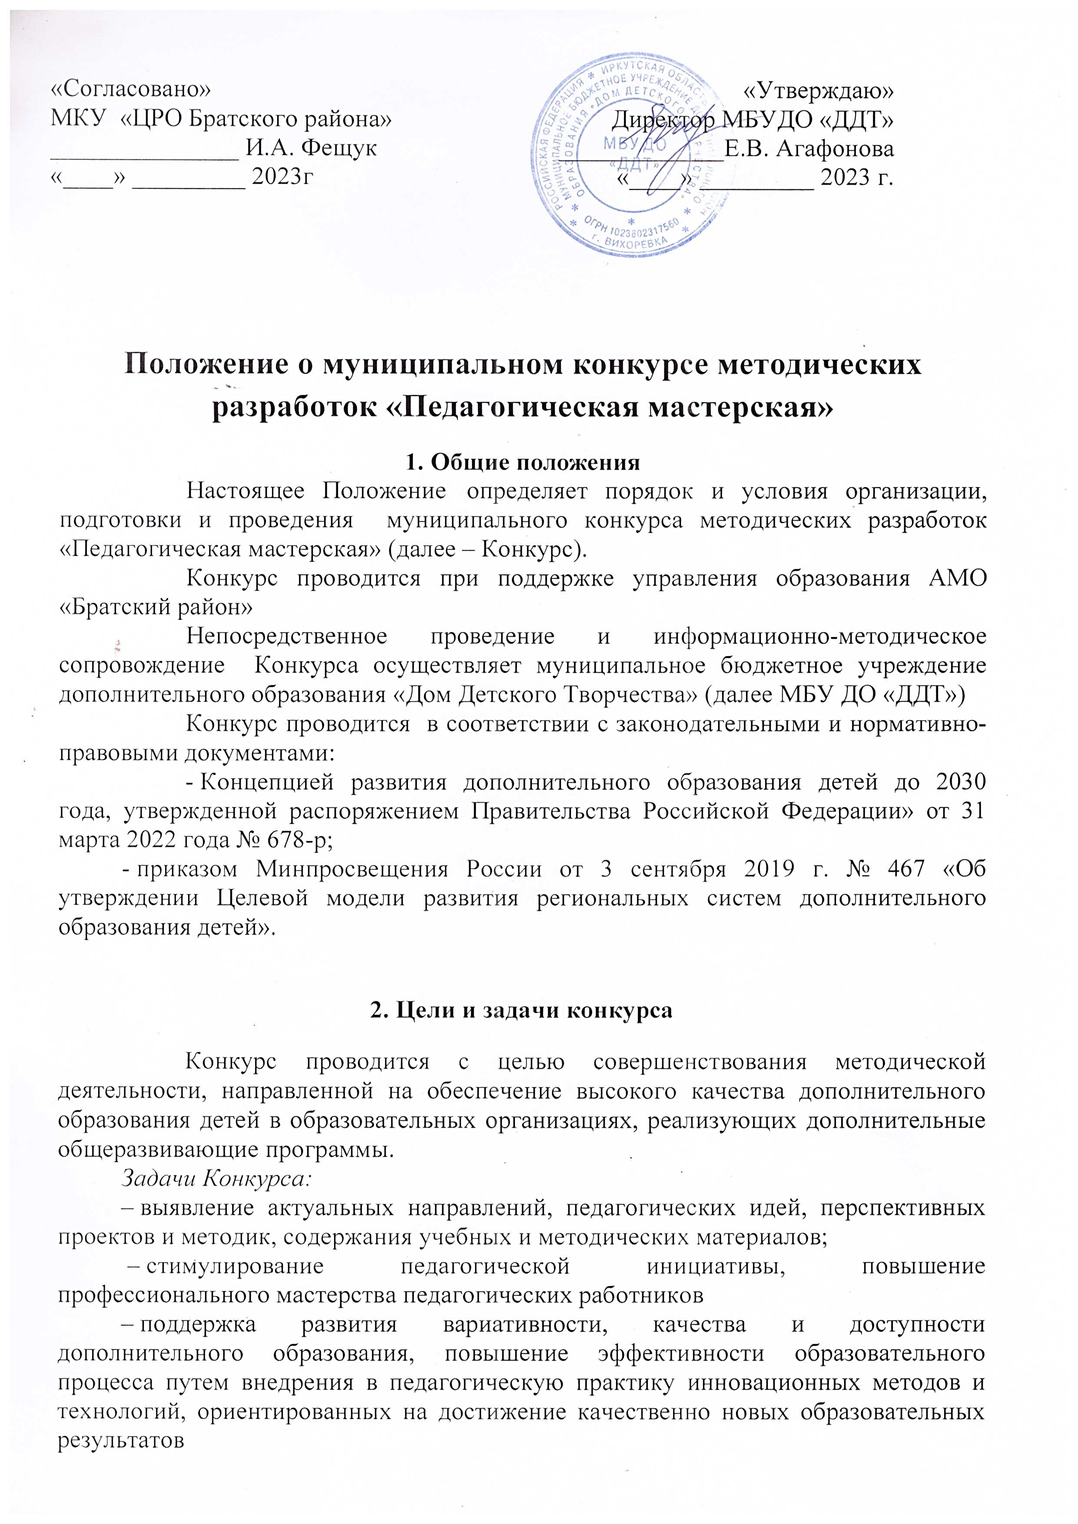 «Согласовано»
МКУ «ЦРО Братского района»
_______________ И.А. Фещук
«____» _________ 2023г
- формирование и обеспечение открытого доступа к цифровому банку лучших методических материалов дополнительного образования детей для обобщения и распространения лучшего опыта;
– методическое обобщение опыта организации деятельности с детьми с ОВЗ, находящихся в трудной жизненной ситуации, с талантливыми и одаренными обучающимися, а также представление актуальных практик в воспитательной работе, в том числе при работе с семьей.

3. Руководство конкурса

3.1.Руководство подготовкой и проведением Конкурса осуществляет МБУ ДО «ДДТ», которое осуществляет следующие функции:
- распространение информации о конкурсе;
- разработка требований к оформлению и содержанию работ;
- регистрация участников конкурса;
- сбор конкурсных материалов.
3.2.Учредителями конкурса являются Управление образования АМО «Братский район». Учредитель конкурса согласовывает конкурсную документацию, следит за координацией работы по организации и проведению конкурса.
3.3. Руководство конкурсом осуществляет организационный комитет, созданный на базе МБУДО «ДДТ», в его функции входит:
- установление процедуры и сроков проведения конкурса;
- формирование состава конкурсного жюри и координация его деятельности по отбору и проверке конкурсных работ;
- утверждение дипломов победителей конкурса;
– контроль за размещением информации о проведении и итогах Конкурса на официальном сайте МБУ ДО «ДДТ»
3.4. Функции жюри конкурса:
– осуществление экспертизы конкурсных работ;
– определение номинации Конкурса;
– определение победителей и призёров Конкурса.
4. Участники конкурса

В Конкурсе могут принять участие педагоги дополнительного образования, реализующие дополнительные общеразвивающие программы, педагоги организаторы и методисты
3.2. Возраст и педагогический стаж участников не ограничен.
3.3. Участие в Конкурсе для всех участников бесплатное.

4. Сроки проведения конкурса
4.1. Конкурс проводится в заочной форме.
4.2. Для участия в конкурсе необходимо подать заявку и конкурсный материал (форма заявки в приложении 1)
4.3 Подача заявок и конкурсных материалов осуществляется с 15 февраля 2024 г. по 15 марта 2024г. После заявленной даты заявки не принимаются.
4.4 Работа жюри организуется с 16 - 25 марта 2024 года.
4.5. Подведение итогов и размещение на сайте МБУДО «ДДТ» информации об итогах конкурса состоится не позднее 01 апреля 2024г.

5. Условия проведения Конкурса.
5.1. Конкурс проводится по следующим номинациям:
- разработка учебного занятия (конспекты, сценарии, технологические карты занятия/серии занятий)
– разработка воспитательно-развивающего мероприятия (сценарии, описательные планы проведения мероприятия/цикла мероприятий);
- дидактическое пособие (сборники задач, упражнений, игр, тренажеры и т.д.);
- методические рекомендации (методические рекомендации по организации учебного и воспитательного процесса);
5.2 На конкурс представляется конкурсная работа в формате Word объемом от 4 до 10 страниц, обязательно наличие титульного листа, в котором указывается:
- наименование конкурса
- наименование номинации
- наименование конкурсного материала:
- форма разработки (сборник задач, сборник упражнений, тренажер, плакат, игра и т.д.);
- образовательная область/предмет;
- целевая группа разработки: возраст обучающихся
- информация об авторе: ФИО полностью, должность, наименование образовательной организации (сокращенное)
- год.
Если работа предполагает наличие фото, аудио, видеоматериалов и презентаций в качестве иллюстративного материала, то их необходимо приложить к работе отдельными файлами в одном архиве.
5.3. Материалы на Конкурс принимаются в электронном виде.
5.4. Требования к оформлению конкурсных материалов: шрифт 12 Times New Roman, поля – слева 2, справа – 1,5; верх, низ – 1.
5.5. На конкурс принимаются работы, выполненные одним участником или в соавторстве. Количество авторов совместной разработки - не более трех.
5.6. Требования к содержанию методической разработки:
– содержание методической разработки должно быть актуальным;
– содержание должно отражать сведения о наиболее рациональной организации учебного и творческого процесса, об эффективности методов и приемов, формах изложения материала;
– материал должен быть систематизирован, изложен максимально просто и
четко. Стиль изложения методической разработки должен быть четким, лаконичным, грамотным, убедительным. Применяемая терминология должна соответствовать производственному тезаурусу;
– содержание методической разработки должно показывать высокий уровень профессионализма, предусматривающий аналитический подход к современной научно-методической литературе в сфере образования и культуры;
– методическая разработка должна раскрывать вопрос «Как учить, воспитывать, развивать» и иметь возможность практического использования другими специалистами с учетом адаптации к другим условиям.
5.7. Материалы, представленные на Конкурс, должны носить педагогический характер и не противоречить общепризнанным научным фактам, этическим нормам и законодательству Российской Федерации.
5.8. Участие в конкурсе означает согласие автора на размещение его конкурсной работы (с указанием автора и названия работы) на электронном ресурсе;
5.9. Не допускаются к участию в конкурсе методические разработки:
- выполненные без учёта требований к структуре, содержанию и оформлению конкурсных материалов;
- демонстрирующие насилие, национальную, религиозную или социальную нетерпимость, нарушение принятых норм морали, некорректное отношение к государственным и региональным символам Российской Федерации;
- использующие материал других авторов (чужих работ) или их фрагментов.

6. Подведение итогов конкурса.
6.1. Итоги Конкурса подводит жюри, которое определяет победителя и призеров среди участников в каждой номинации.
6.2. Материалы оцениваются по следующим критериям, с учетом полноты и уровня представленных документов:
- использование техник, методик, ориентированных на продуктивную, активную деятельность детей и молодёжи;
- наличие подробного, понятного методического описания;
- глубина, проработанность созданного методического материала;
- соблюдение принципа целесообразности при оформлении материала;
- технологичность, возможность для воспроизведения идеи другими педагогами и клубными работниками;
- отсутствие фактических, теоретических, содержательных, грамматических, орфографических, пунктуационных и прочих ошибок.
6.3. Итоговая оценка каждого участника формируется путем суммирования оценок всех членов жюри по всем критериям. Результаты Конкурса пересмотру не подлежат.
6.4. Квота на число призовых мест не устанавливается. По решению жюри, возможно установление дополнительных номинаций для участников конкурса, представивших оригинальные работы.
6.6. Конкурсанты, не вошедшие в число победителей и призёров, получают сертификаты участников.
Приложение 1

ЗАЯВКА
Ф.И.О. (полностью):
Должность:
Наименование образовательной организации:
Стаж работы в должности:
Контактный телефон:
Номинация:
Наименование конкурсного материала:

Приложение 2

Требования к разработке и оформлению конкурсных материалов

  - Требования к структуре конкурсных материалов:

    - Титульный лист должен содержать следующую информацию:
- наименование конкурса
- наименование номинации
- наименование конкурсного материала:
  - в соответствии с номинацией указывается направление разработки (урок, внеурочное занятия, занятие, классный час);
  - образовательная область/предмет/направление;
  - субъект образовательной деятельности: возраст
  - тема (в соответствии с программой/планом).
- информация об авторе: ФИО полностью, должность, наименование образовательной организации (сокращенное), район;
- год.

    - Пояснительная записка оформляется в свободной форме объёмом не более 1 страницы. В пояснительной записке автор обозначает основную методическую идею, которая будет раскрыта в разработке, аргументирует ее актуальность на современном этапе развития образования и обосновывает выбор содержания и/или педагогического инструментария (виды работ, форм, средств, методов обучения/воспитания, современных педагогических технологий/их элементов (приемов) и т.д.), который использует в методической разработке.

    - Технологическая карта должна содержать следующую информацию:
- образовательная область/предмет
- тема
- наименование образовательной программы
- тип занятия/урока
- прогнозируемые результаты (формируемые УУД/компетенции и т.д.)
- время (мин.)
- методическое обеспечение (библиографическое описание)
- оборудование

Этап | Время | Педагогический инструментарий | Содержание педагогического взаимодействия |  | Прогнозируемый результат | Учебно-  методическое обеспечение
 |  |  | деятельность педагога | деятельность детей

    - Учебно-методическое обеспечение может быть представлено следующими материалами:
- демонстрационный материал (мультимедийное сопровождение, таблицы, фотографии, графики и т.д., ссылки на электронные образовательные ресурсы с их описанием);
- раздаточный материал (карточки, алгоритмы, инструкции, рабочие листы и т.д.).
Каждый элемент учебно-методического обеспечения должен иметь название и номер, которые указываются в технологической карте. Последовательность размещение учебно- методического обеспечения должна отражать ход образовательной детальности в соответствии с технологической картой.

  - Требования к структуре конкурсных материалов – дидактическое пособие:

- Титульный лист должен содержать следующую информацию:
  - наименование конкурса
  - наименование номинации
  - наименование конкурсного материала:
    - форма разработки (сборник задач, сборник упражнений, тренажер, плакат, игра и т.д.);
    - образовательная область/предмет;
    - целевая группа разработки: возраст и класс воспитанников/учащихся;
    - название дидактического пособия, отражающее его тематику;
  - информация об авторе: ФИО полностью, должность, наименование образовательной организации (сокращенное), муниципалитет
  - год.

- Пояснительная записка должна содержать следующую информацию:
  - актуальность тематики дидактического пособия;
  - актуальность формы разработки дидактического пособия;
  - цель и задачи дидактического пособия;
  - комплектация дидактического пособия (описание);
  - новизна дидактического пособия или его преимущества;
  - место использования дидактического пособия в образовательном процессе;
  - адресность дидактического пособия;
  - методические рекомендации по использованию дидактического пособия.

- Дидактическое пособие
  - Требования к оформлению конкурсных материалов:
- текстовый редактор Word
- формат А 4
- 14 кегль, в таблицах − 12
- шрифт Times New Roman
- межстрочный одинарный интервал
- поля: верхнее, нижнее, левое, правое – 2 см.
- абзацный отступ основного текста – 1,25
- выравнивание – по ширине

Уникальность текста должна составлять не менее 65%.

Приложение к Положению 3

Критерии оценки конкурсных материалов

Критерии оценки |  |  |  | Баллы
1. Содержание конкурсных материалов:
пояснительная записка |  |  |  | от 0 до 3
- аргументация методической идеи конкурсной работы
- актуальность методической идеи  тенденциям образования | и | ее соответствие | современным
- соответствие методической идеи, обозначенной в пояснительной записке,
содержанию технологической карты
технологическая карта |  |  |  | от 0 до 3
- соответствие содержания конкурсной работы заявленной номинации
- соответствие применяемой терминологии педагогическому тезаурусу
- грамотная формулировка прогнозируемых результатов
- соответствие выбора содержания  прогнозируемым результатам |  | образовательной | деятельности
- соответствие выбора педагогического инструментария прогнозируемым
результатам
- грамотное использование педагогического инструментария при
проектировании образовательной деятельности
- разнообразие педагогического инструментария
- креативный подход к разработке методической идеи
- практическая значимость методической идеи
учебно-методическое обеспечение |  |  |  | от 0 до 3
- грамотный отбор учебно-методического обеспечения для достижения
прогнозируемых результатов
- разнообразие видов учебно-методического обеспечения
- качество учебно-методического обеспечения (грамотность, эстетика)
2. Соблюдение требований к структуре конкурсных материалов: |  |  |  | от 0 до 3
- соответствие структуры конкурсных материалов заявленным требованиям
3. Оформление конкурсных материалов: |  |  |  | от 0 до 3
- соответствие конкурсных материалов техническим требованиям
- отсутствие грамматических, орфографических, пунктуационных ошибок
- эстетика оформления конкурсных материалов
ИТОГО |  |  |  | 57

Шкала оценки: 0- критерий не выражен, 1 – слабо выражен, 2 – выражен, 3 – ярко выражен

Критерии оценки конкурсных материалов (дидактическое пособие)

Критерии оценки | Баллы
1. Содержание конкурсных материалов:
пояснительная записка | от 0 до 3
- аргументация актуальности тематики дидактического пособия
- аргументация актуальности формы разработки дидактического пособия
- грамотная формулировка цели и задач дидактического пособия
- обоснование новизны или преимуществ дидактического пособия
- наличие конкретных методических рекомендаций по использованию дидактического пособия
дидактическое пособие | от 0 до 3
- соответствие содержания конкурсной работы заявленной номинации
- соответствие содержания пособия поставленным цели и задачам
- соответствие содержания пособия возможностям целевой группы разработки
- соответствие возможностей использования дидактического пособия
современным тенденциям образования
- вариативность использования дидактического пособия
- новизна дидактического пособия
- практическая значимость дидактического пособия
- креативный подход к разработке дидактического пособия
2. Соблюдение требований к структуре конкурсных материалов: | от 0 до 3
- соответствие структуры конкурсных материалов заявленным требованиям
3. Оформление конкурсных материалов: | от 0 до 3
- соответствие конкурсных материалов техническим требованиям
- отсутствие грамматических, орфографических, пунктуационных ошибок
- эстетика оформления конкурсных материалов
ИТОГО | 51

Шкала оценки: 0- критерий не выражен, 1 – слабо выражен, 2 – выражен, 3 – ярко выражен

